
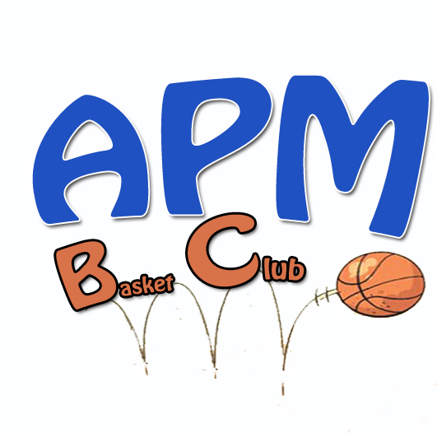

Compte-rendu de
L’ASSEMBLEE GENERALE EXTRAORDINAIRE
Du 6 novembre 2009

Nombre de personnes présentes : 12

Dissolution de l’Avionnette Omnisport

Suite à la dissolution de l’Avionnette Omnisport, nous sommes contraints de créer une section individuelle, sous forme d’une association, l’APM Basket Club (Appellation gardant son historique).

Composition du bureau

Le bureau précédant devant être dissout, élection d’un nouveau bureau avec demande de candidatures.

Seul M. Laurent DEPOILLY s’est présenté en tant que Trésorier. M. Bruno POUSSARD reste Président et M. Christophe JARRIAU, Secrétaire.

Présentation des sponsors

Grâce à la donation de deux sponsors, nous avons pu acheter de nouveaux maillots :

- Minimes : Société France Menuiserie
- Poussins : Société Guillot & Champion

Divers

Pour assurer la survie et le bon fonctionnement de l’association, plusieurs propositions ont été évoquées :

- Un calendrier 2010, vendu par les licenciés, avec la photo des équipes et les logos de sponsors
- Une buvette lors des matchs à domicile, avec vente de café et boissons par des parents bénévoles
- Un tournoi dont la date et les modalités restent à préciser
- Un goûter de Noël sera organisé lors du dernier entraînement de 2009, avec match des poussins

Parçay-Meslay, le 30 novembre 2009

Le Président,

Bruno POUSSARD

